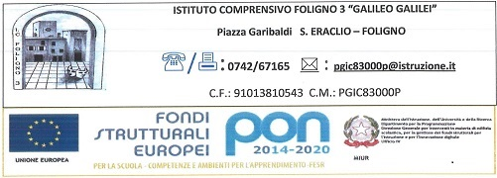
Foligno,04/11/2018
Circ n.42
AI DOCENTI DELLA SCUOLA SECONDARIA
S. ERACLIO FOLIGNO
DSGA
ATA
SEDE
OGGETTO: CONVOCAZIONE CONSIGLI DI CLASSE
Con la presente si comunicano le date dei CONSIGLI DI CLASSE della Scuola Secondaria di 1° Grado:
Venerdì 9 Novembre
Consigli di Classe genitori; 15,00 -16,15 cl 2 C
16,15-17,30 cl.1 C
17,30-18,45 cl.3 C
Mercoledì 14 Novembre
Consigli di Classe genitori; 15,00-16,15 cl.1 B
16,15-17,30 cl.2 B
17,30-18,45 cl.3 B
Giovedì 15 Novembre
Consigli di Classe genitori; 15,00-16,15 cl.1 A
16,15-17,30 cl.2 A
17,30-18,45 cl.3 A
ORDINE DEL GIORNO
1) Situazione della classe
2) Presentazione ai genitori delle attività inserite nel POF;
3) Proposte visite guidate-viaggi di istruzione;
4) Consiglio orientativo (classi terze);
5 ) Varie ed eventuali
IL DIRIGENTE SCOLASTICO
Simona Lazzari Firma
autografa omessa ai sensi
dellâ&o128;&o153;art. 3 del D. Lgs. n. 39/1993

